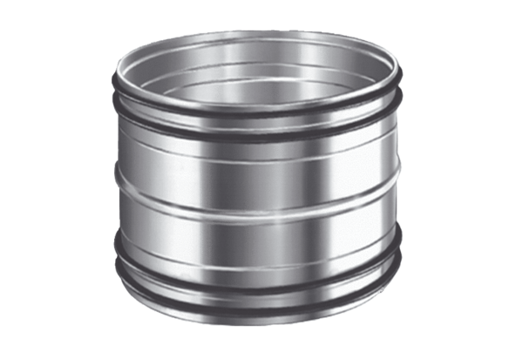Raccords enfichables pour gaines rondes SVR 125Unité de conditionnement : 1 pièceGamme: K
Numéro de référence : 0055.0183Fabricant : MAICO

